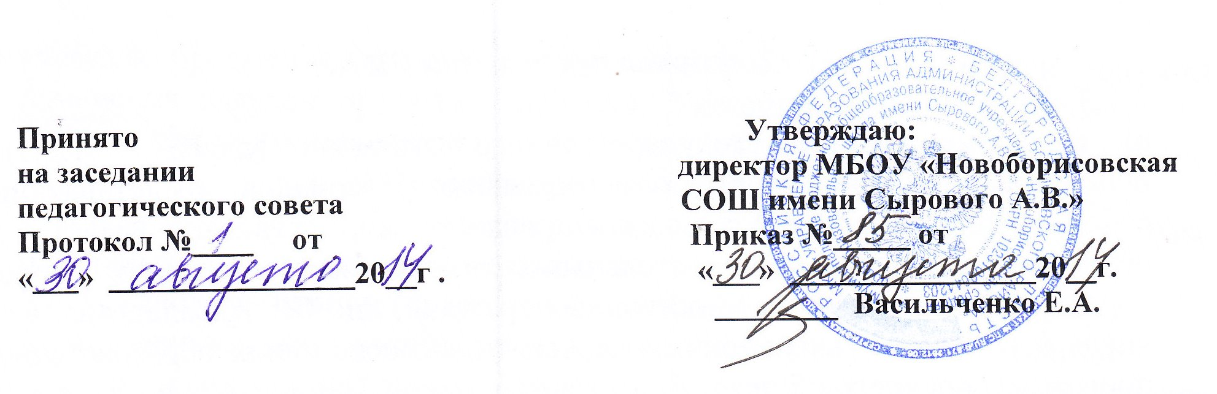
Положение
о порядке проведения государственной итоговой аттестации выпускников 11 класса муниципального бюджетного общеобразовательного учреждения «Новоборисовская средняя общеобразовательная школа имени Сырового А.В.».

- Общие положения.
1.1.Настоящее Положение разработано в соответствии с Федеральным законом от 29 декабря 2012 г. №273-ФЗ «Об образовании в Российской Федерации» (ст.59); Порядком проведения государственной итоговой аттестации по образовательным программам среднего общего образования, утвержденного приказом Минобрнауки России от 26 декабря 2013 г. №1400, зарегистрировано Министерством юстиции РФ 03 февраля 2014 г. № 31205; изменениями, которые вносятся в Порядок проведения государственной итоговой аттестации по образовательным программам среднего общего образования, утвержденный приказом Министерства образования и науки Российской Федерации от 26 декабря 2013 г. № 1400, утвержденными приказом Министерством образования и науки Российской Федерации от 05 августа 2014 г. № 923; Порядком заполнения, учета и выдачи аттестатов об основном общем и среднем общем образовании и их дубликатов, утвержденным приказом Минобрнауки России от 14.02.2014 г. № 115 «Об утверждении Порядка заполнения, учета и выдачи аттестатов об основном общем и среднем общем образовании и их дубликатов» (Зарегистрировано в Минюсте России 3 марта 2014 г. № 31472); Уставом ОУ .
1.2. Государственная итоговая аттестация выпускников XI классов образовательного учреждения, завершающая освоение основных образовательных программ среднего общего образования, является обязательной.
1.3. ГИА проводится по русскому языку и математике.
1.4. Экзамены по другим учебным предметам – литературе, физике, химии, биологии, географии, истории, обществознанию, иностранным языкам (английский, немецкий, французский и испанский языки), информатике и информационно-коммуникационным технологиям (ИКТ) – обучающиеся сдают на добровольной основе по своему выбору.

2. Формы проведения ГИА.
2.1. ГИА проводится:
а) в форме единого государственного экзамена (далее – ЕГЭ) с использованием контрольных измерительных материалов, представляющих собой комплексы заданий стандартизированной формы (далее – КИМ), – для обучающихся по образовательным программам среднего общего образования, в том числе иностранных граждан, лиц без гражданства, в том числе беженцев и вынужденных переселенцев, освоивших образовательные программы среднего общего образования в очной, очно-заочной или заочной формах, а также для лиц, освоивших образовательные программы среднего общего образования в форме семейного образования или самообразования и допущенных в текущем году к ГИА;
б) в форме государственного выпускного экзамена (далее – ГВЭ) с использованием текстов, тем, заданий, билетов – для обучающихся по образовательным программам среднего общего образования для обучающихся с ограниченными возможностями здоровья или для обучающихся детей-инвалидов, обучающихся по образовательным программам среднего общего образования. ГИА по отдельным учебным предметам по их желанию проводится в форме ЕГЭ.
3. Участники ГИА.
3.1. К ГИА допускаются обучающиеся, не имеющие академической задолженности, в том числе за итоговое сочинение (изложение), и в полном объеме выполнившие учебный план или индивидуальный учебный план (имеющие годовые отметки по всем учебным предметам учебного плана за каждый год обучения по образовательной программе среднего общего образования не ниже удовлетворительных).
3.2. Итоговое сочинение (изложение) как условие допуска к ГИА проводится для обучающихся 11 классов в декабре последнего года обучения по темам (текстам), сформированным по часовым поясам Федеральной службой по надзору в сфере образования и науки. Изложение вправе писать обучающиеся с ограниченными возможностями здоровья и дети-инвалиды. Результатом итогового сочинения (изложения) является «зачет» или «незачет». В случае если обучающийся получил за итоговое сочинение (изложение) неудовлетворительный результат («незачет»), он допускается повторно к проведению итогового сочинения (изложения) в дополнительные сроки (феврале или апреле-мае текущего года), устанавливаемые Департаментом образования Белгородской области.
3.3. Выпускники 11-х классов ежегодно до 01 февраля должны определиться с выбором предмета и написать заявление на имя директора образовательного учреждения. Заявления выпускников регистрируются в специальном журнале.
3.4. Обучающиеся изменяют (дополняют) выбор учебного предмета (перечня учебных предметов) при наличии у них уважительных причин (болезни или
иных обстоятельств, подтвержденных документально). В этом случае обучающийся подает заявление в ГЭК с указанием измененного перечня учебных предметов, по которым он планирует пройти ГИА, и причины изменения заявленного ранее перечня. Указанное заявление подается не позднее чем за две недели до начала соответствующих экзаменов.
4. Организация проведения ГИА.
4.1. Для проведения ЕГЭ создаются пункты проведения экзамена на базе отдельных образовательных учреждений района.
4.2. В одной аудитории (классе) находятся 15 выпускников. Каждому из них на экзамене выдается индивидуальный пакет с конкретными заданиями.
4.3. В пункт проведения экзамена выпускники входят, предъявляя извещение, которое выдано заранее, и паспорт.
4.4. Для участников ЕГЭ установлены определенные правила: на всех экзаменах обязательно наличие гелевой ручки с чёрной пастой; на экзамене по физике – наличие линейки и непрограммируемого калькулятора; по химии – непрограммируемого калькулятора, по географии – линейки и транспортира.
4.5. При проведении ЕГЭ по иностранным языкам по желанию участника ЕГЭ в экзамен включается раздел «Говорение», устные ответы на задания которого записываются на аудионосители.
4.6. В период проведения экзамена нельзя вставать с места, пересаживаться, разговаривать, запрещается пользоваться мобильными телефонами.
5. Оценка результатов ГИА.
5.1. При проведении государственной итоговой аттестации в форме ЕГЭ используется стобалльная система оценки. По каждому общеобразовательному предмету Министерством образования и науки устанавливается минимальное количество баллов, при наличии которого у выпускника результат экзамена будет считаться положительным.
5.2. Если выпускник набирает количество баллов ниже минимального, результат экзамена считается неудовлетворительным. В случае если участник ЕГЭ получил на ГИА неудовлетворительные результаты по любому из учебных предметов, он имеет право пересдать данный предмет на любом этапе проведения экзаменов не более одного раза.
6. Порядок выдачи аттестатов об уровне среднего общего образования.
6.1. Аттестат о среднем общем образовании и приложение к нему выдаются выпускникам образовательного учреждения, завершившим обучение по образовательным программам среднего общего образования и успешно прошедшим государственную итоговую аттестацию.
6.2. В приложение к аттестату о среднем общем образовании выставляются:
а) итоговые отметки по всем учебным предметам инвариантной и вариативной части базисного учебного плана, которые изучались выпускником в классах третьего уровня общего образования, если на их изучение по учебному плану образовательного учреждения отводилось не менее 64 часов за два учебных года, в том числе в рамках платных дополнительных образовательных услуг;
б) итоговые отметки за 11 класс определяются как среднее арифметическое полугодовых и годовых отметок обучающегося за каждый год обучения по образовательной программе среднего общего образования и выставляются в аттестат целыми числами в соответствии с правилами математического округления;
в) аттестат о среднем общем образовании с отличием и приложение к нему выдаются выпускникам 11 класса, завершившим обучение по образовательным программам среднего общего образования, успешно прошедшим государственную итоговую аттестацию и имеющим итоговые отметки «отлично» по всем учебным предметам учебного плана, изучавшимся на уровне среднего общего образования.
6.3. В аттестате отметки по предметам проставляются арабскими цифрами и в скобках словами: 5 (отлично), 4 (хорошо), 3 (удовлетворительно). При этом возможно сокращение слова в соответствии с правилами русской орфографии (удовлетворительно - удовл.).
6.4. Документы об образовании заполняются с помощью печатающих устройств, подписываются директором.
6.5. В документе об образовании указывается наименование образовательного учреждения в точном соответствии с Уставом и его местонахождение.
6.6. Документ заверяется печатью образовательного учреждения . Оттиск печати должен быть ясным, четким, легко читаемым. Подчистки, исправления, приписки, зачеркнутые слова и незаполненные строки в документах об образовании не допускаются.
6.7. Выпускнику, получившему на государственной итоговой аттестации неудовлетворительные результаты по русскому языку и математике или получившему повторно неудовлетворительный результат по одному из этих предметов в дополнительные сроки, выдается справка установленного образца об обучении в образовательном учреждении .
6.8. Аттестаты и приложения к ним выдаются выпускникам 11 класса на основании решения педагогического совета. Аттестаты и приложения к ним выдаются не позднее десяти дней после даты издания приказа об отчислении выпускников.

